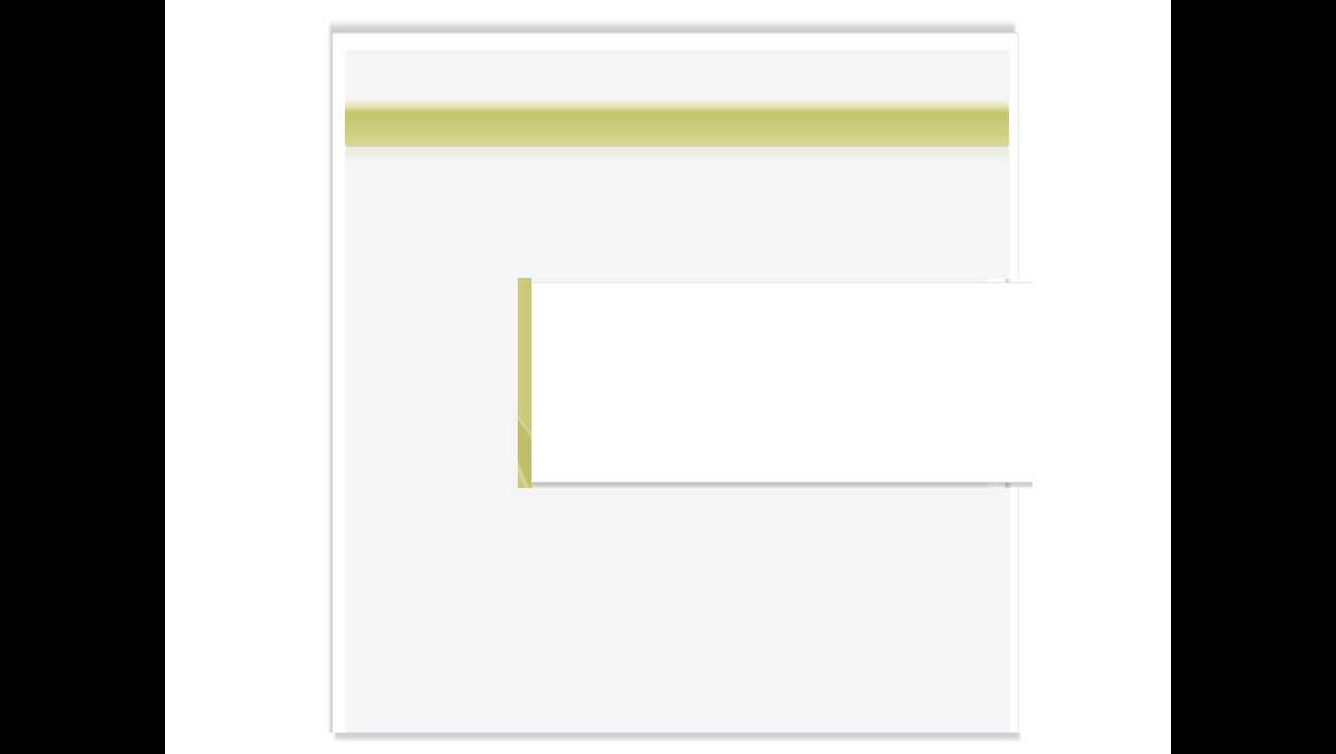

# Termo de Abertura do Projeto

Projeto: Drogaria

DrogaNet

19/08/2016

[

| **1 – Nome do Projeto** | **2 – Código** |
| --- | --- |
| DrogaNet |  |
| **3 – Chefe do Projeto** | **3.1 - Área de lotação** |
| Luís Eduardo Nascimento | Front End |
| **3.2 – E-mail** | **3.3 – Telefone** |
| Luisedu_nascimento@hotmail.com | *16 – 9 9228-5399* |
| **4 – Gestor do Projeto** | **4.1 – Área de lotação** |
| Marcos Vinicius Mariano | Programação |
| **4.2 – E-mail** | **4.3 – Telefone** |
| marcos_viniciussilva@homail.com | 16 9 9251-0408 |
|  | |
| **5. Objetivo do Documento** | |
| Este documento tem como objetivo autorizar formalmente o início de um projeto e contém informações necessárias para o entendimento do projeto, fornecendo uma visão macro do produto a ser desenvolvido. Designa o Chefe do Projeto. | |

| **6 – Histórico de Mudança** | | | |
| --- | --- | --- | --- |
| **Versão** | **Data** | **Descrição** | **Autor** |
| *1.0* | *19/08/2016* | *Início do projeto* | *Luís Eduardo* |
| **7 – Objetivo do Projeto** | | | |
| *Construir um sistema para gerenciar e centralizar o controle de vendas e estoque de uma rede de drogarias, podendo também fazer o controle individual da franquia quanto de toda rede* | | | |

| **8 – Justificativa** |
| --- |
| Fazer a gestão de uma rede de drogarias através de um sistema web, facilitando esta função. |

| **9 – Cronograma** |
| --- |
| *Wireframe – 12/08 até 02/09*  *Layout – 09/09 até 23/09*  *Desenvolvimento – 30/09 até 28/10*  *Homologação – 04/11 até 11/11*  *Hospedagem – 18/11* |

| **10 – Equipe Básica** | **Papel desempenhado** |
| --- | --- |
| Everton de Jesus Silva | **Front End** |
| Gustavo Henrique Silva Amorim | **Analista de sistema** |
| Júlio Cesar da Silva Paiva | **Programador** |
| Luís Eduardo do Nascimento | **Chefe de Projeto** |
| Luís Mauro Moreira Penholato | **Front End** |
| Marcos Vinícius Mariano da Silva | **Gerente de Projeto** |
| Pedro Eustáquio Pires da Costa | **Analista de homologação** |

| **11 – Macro-Requisitos** | |
| --- | --- |
| **1.** | *Permite o gerenciamento de múltiplas franquias de um único sistema* |
| **2.** | *Cadastrar funcionários* |
| **3.** | *Cadastrar remédios* |
| **4.** | *Cadastrar lojas* |
| **5.** | *Permite o gerenciamento do estoque de toda rede assim como de uma única franquia* |
| **6.** | *Apresenta diferentes permissões para cada tipo de usuário* |